课堂活动记录单
课题：多边形的内角和 |  | 学校：三河口小学 | 班级：四5
执教者：朱新辉 |  | 时间：2016.6.7 | 领域范畴：数学
（运用几何直观的方法、步骤，附照片）  活动过程 | 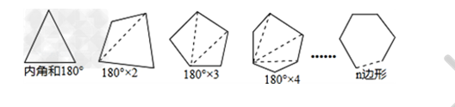  在教学求多边形的内角和时，是在三角形内角和是180度的知识基础上学习的，因此可以将多边形分割成n个三角形，有N个三角形，就有360度*n的度数。在分割三角形个数时，四边形可分割成2个，五边形可分割成3个，六边形可分割成4个，由此得出规律，N边形可分割成N-2个三角形，即（N-2）*360度。
反 思 | 通过画图，学生可以清楚地看到多边形分割成三角形的个数，并且经历多个多边形分割三角形的操作后发现规律，三角形的个数就是多边形的边数-2，再根据旧知三角形内角和180度，由此得出N多边形的度数就是（N-2）*360度。以图促解题，有助于学生理清思维，更好的掌握知识。

记录人: 朱新辉

